**Convegno internazionale 24-25 ottobre**

**Spuren der Wende im Mittel- und Osteuropa: Geisteswissenschaften im Gespräch**

**Tracce della *Wende* nell’Europa centrale e orientale: un dialogo tra scienze umane**

Per il collegamento al servizio di interpretariato simultaneo in lingua italiana (o tedesca) tramite piattaforma *Zoom*, è necessario l’utilizzo del proprio dispositivo (telefono o telefono più auricolari.

Scansite il seguente QR-Code

[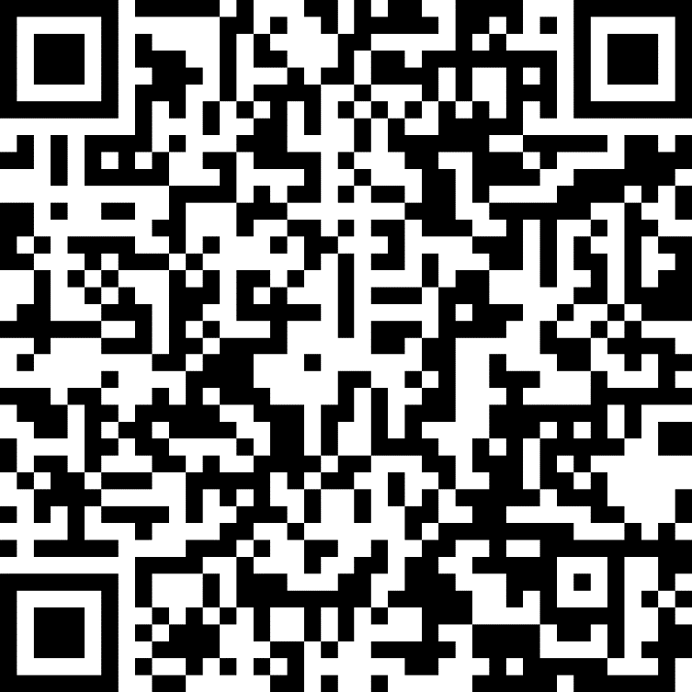](https://us06web.zoom.us/j/82322803606?pwd=QeEaIOXpV8GfuqCc2OZwgOOBaPJRYp.1)

Passaggi da attuare per usufruire del servizio di interpretariato:

1. Partecipare alla riunione usando il QR-code usate l’ID di riunione: **823 2280 3606** o il seguente link [***https://us06web.zoom.us/j/82322803606?pwd=QeEaIOXpV8GfuqCc2OZwgOOBaPJRYp.1***](https://us06web.zoom.us/j/82322803606?pwd=QeEaIOXpV8GfuqCc2OZwgOOBaPJRYp.1)
2. All’avvio della riunione, nel menu in basso selezionare la voce "**ALTRO** ..."
3. Scegliere la voce con l’icona mappamondo "**Interpretariato**"
4. Scegliere la lingua desiderata, ad esempio: "**Italiano**" e quindi "**Disattiva l'audio originale**", poi cliccare sul pulsante "**FINITO**" in alto a destra.